Национальный исследовательский ядерный университет "МИФИ"

Кафедра физики элементарных частиц (№40)

Реферат по теме:

"Зеркальный мир без слабого взаимодействия"

Выполнила: студентка группы М18-115
Муфазалова Алена
Принял: проф, Хлопов М. Ю.

Москва, 2018

Введение
До 1956 года предполагалось, что зеркальное отражение процесса с любой фундаментальной частицей приводит к тому же процессу, либо к некоторому другому процессу, также существующему в природе. Нарушение четности в слабом взаимодействии положило начало изучению процессов, в которых это фундаментальное правило нарушается (нейтрино, рожденное в $β-распаде$ имеет только одну поляризацию).
P-преобразование координатной системы, в котором описывается P-нарушающий процесс, соответствует переходу от левой к правой координатной системе, или зеркальному отражению процесса. В результате, из-за P- несохранения такое преобразование приводит к процессу, который не существует в природе. С другой стороны, существование предпочтительной координатной системы означает, что пустое пространство-время имеет некоторую предпочтительную ориентацию.
Чтобы восстановить эквивалентность левого и правого, Ли и Янг ( Lee, Yang, 1956) [1] предложили, что для всех известных частиц должны существовать зеркальные двойники. В этом случае Р- инверсия должна сопровождаться взаимной заменой обычных частиц и их зеркальных партнеров.
Логичным предположением было выдвинуть на роль зеркальных частиц – античастицы, однако вследствие открытия CP – нарушения в работе (Кобзарев, Окунь, Померанчук, 1966) [2] было предложено, что у обычных частиц имеются зеркальные партнеры, не совпадающие с античастицами. Простейший способ включить зеркальные частицы в модель элементарных частиц – это добавить к $SU\left(2\right)⊗U\left(1\right)⊗{SU\left(3\right)}_{C}-$ калибровочной симметрии стандартной модели такую же симметрию, относящуюся к зеркальным частицам.
В данной работе будет рассмотрены эволюция Вселенной и ее основные космологические следствия в случае существование зеркального мира без слабого взаимодействия: $SU\left(3\right)⊗U\left(1\right)$, c первым поколением кварков $\left(\begin{matrix}u \\ d\end{matrix}\right)$, масса которых совпадает с массой обычных u и d кварков, а заряды противоположны по знаку, и первым поколением лептонов $\left(\begin{matrix}e \\ ν_{e}\end{matrix}\right)$, также с асимметрией зарядов и равенством масс.

Космологические последствия
Рассмотрим полную модель, включая зеркальные частицы без слабого взаимодействия. Во-первых, зеркальный мир имеет такие же виды взаимодействия, исключая слабое, однако они распространяются только на зеркальные частицы. Однако, действительно, имея общее сильное взаимодействие, мы имели бы удвоение некоторых адроных состояний, а также удвоение атомных состояний из-за дополнительных степеней свободы, в случае общего электромагнитного взаимодействия. Таким образом, мы имеем зеркальное электромагнитное и зеркальное сильное взаимодействия.
Единственным способом взаимодействовать с нашим миром, частицам зеркального мира - с помощью гравитационного взаимодействия. Поэтому зеркальное и обычное гравитационное взаимодействие будет одинаковым.
В рамках Великого Объединения калибровочная симметрия
$$[SU\left(2\right)⊗U\left(1\right)⊗{SU\left(3\right)}_{C}]_{O}⊗[U\left(1\right)⊗{SU\left(3\right)}_{C}]_{M}$$
обычных и зеркальных частиц включается в единую группу симметрии - $G_{OM}$. Нарушение которой, приводит к разделению обычного и зеркального сектора частиц, при условии строгой дискретной симметрии между ними. Поскольку в нашей модели зеркального мира существует только 2 сорта кварков, считаем, что все верхние кварки или лептоны обычной зеркальности соответствуют зеркальному u кварк или электрону, а все нижние – зеркальному d кварку или электронному нейтрино, соответственно. В таком случае, дискретная симметрия нарушается. Что соответствует иному виду поля Хиггса, при котором он должен по разному действовать на обычные и зеркальные частицы.
Приняв модель зеркального мира с $SU\left(3\right)⊗U\left(1\right)$, c первым поколением фермионов, мы будем иметь возможность создавать зеркальную материю, устойчивую к $β-$ распаду. В таком случае нейтроны станут стабильными частицами. Мезоны $π^{±}$ и протоны останутся стабильными частицами, т.к. они распадаются только по слабому взаимодействию. Электроны рождаются в распадах только по слабому взаимодействию, следовательно, также остаются стабильными.
Таким образом, в случае равенства барионных плотностей в обычном и зеркальном мирах масса зеркального вещества будет больше, чем нашего. Поскольку число частиц, в составе которых входят c, s, b-кварки значительно меньше числа тех, в которых входят u и d, в нашем мире, а также тяжелые барионы остаются стабильными. Однако, предположим, что во Вселенной присутствует асимметрия зарядов в зеркальном мире.
Инфляция
Предполагаем, что процесс инфляции должен происходить ассиметрично, подавляя вклад зеркальных частиц в космологическую плотность. Для этого требуется ввести дополнительное скалярное инфлатонное поле, которое взаимодействуя с частицами материи обычного и зеркального мира должно распадаться так, чтобы в постинфляционный период эффективно породить наблюдаемое число барионов и лептонов нашего мира и подавить число зеркальных барионов и лептонов.
В данном случае, применима модель хаотической инфляции (Линде, 1983) [3], где амплитуда инфлатонного поля может быть различной для обычного и зеркального мира.
В рамках модели хаотической инфляции начальные амплитуды обычных и зеркальных инфлатонов могут быть различными, что приводит к образованию доменной структуры в распределении обычного и зеркального вещества. В областях, где амплитуда обычных инфлатонов выше, после инфляции должны доминировать обычные частицы, а примесь зеркальных частиц должна быть экспоненциально мала. И наоборот, доминантность зеркальных инфлатонов приводит к незначительной плотности обычных частиц после инфляции.[4]
Таким образом подавление зеркальных частиц возможно в случае, когда начальная амплитуда зеркального инфлантона была меньше, чем обычного.
Бариосинтез
Предполагается, что барионный избыток был образован в процессе бариосинтеза (Сахаров, 1967; Кузьмин, 1970) [5-6], приводящей к барионной асимметрии изначально барион-симметричной Вселенной. Барионный избыток в таком случае возникает из-за CP- нарушающих эффектов при выходе из равновесия процессов с не сохранением барионного числа.
Однако в зеркальном мире этот эффект CP нарушения не присутствует без слабого взаимодействия, ввиду чего невозможна асимметрия зеркального вещества и зеркального антивещества по механизму электрослабого взаимодействия. Но если предположить, что в зеркальном мире, как и в нашем, при высоких энергиях происходит объединение сильного и электромагнитного взаимодействия, то возможны вершины типа (Рис.1):
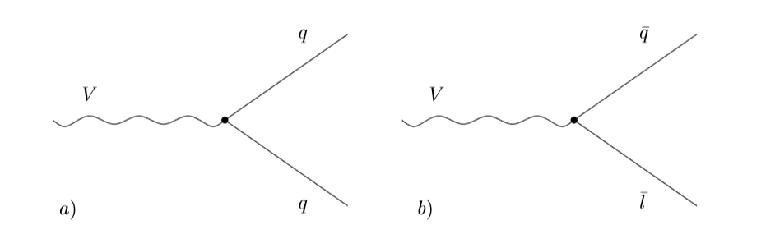
Рисунок 1 – Взаимодействие векторного бозона с кварками, антикварками, и антилептонами [3]
как в нашем, так и в зеркальном мире. В таком случае происходит нарушение барионного числа в процессе (Рис. 2):
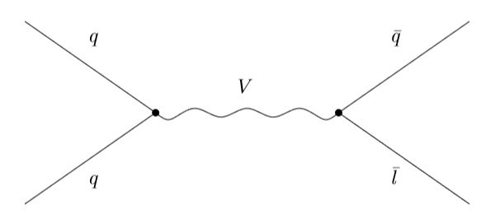
Рисунок 2 – Процесс с обменом векторным бозоном, приводящим к нарушению барионного числа [3].
Введя новые сверхмассивные зеркальные частицы - векторы и скаляры, участвующие в зеркальных взаимодействиях с обычными зеркальными частицами, распад таких частиц приводил бы к асимметрии зеркальных и обычных барионов посредствам взаимодействий, представленных на рис. 1.
Таким образом, единственным способом получить асимметрию зеркального вещества и антивещества, это введение новых массивных частиц, распад которых приведет барионному избытку При этом время жизни таких частиц должно быть меньше 1с для того, чтобы они успели полностью распасться к стадии нуклеосинтеза.

Кандидат на роль Скрытой массы
Поскольку основные свойства, которыми должны обладать частицы скрытой массы это:
- электронейтральность
- стабильность (время жизни порядка 14·10⁹ лет)
- ненулевая масса
При этих условиях некоторые зеркальные частицы в условиях отсутствия слабого взаимодействия могут являться частицами скрытой массы.
Однако, только в том случае, если масса зеркального вещества будет много больше массы обычных частиц. Такое возможно только в том случае, если произошла закалка зеркальных частиц.
В частности зеркальные барионы могут быть кандидатами на роль скрытой массы, они могут образовывать компактные объекты со звездными массами и размерами. [4]

Эволюция
Рассмотрим, как происходила дальнейшая эволюция модели Вселенной с зеркальным миром без слабого взаимодействия.
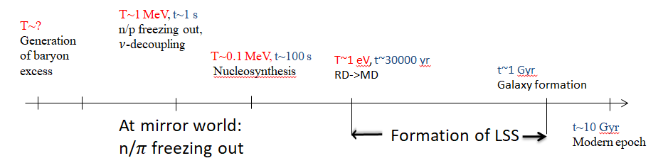
Рисунок 3 – Тепловая эволюция Вселенной
Следующая после инфляции стадия эволюции Вселенной – стадия разогрева (reheating). Именно во время этой стадии происходит активное рождение частиц высоких энергий и их термализация.[5]
Рождение частиц в зеркальном мире происходит в этот период, как и в случае с частицами обычного мира, за счет быстрых осцилляций инфлатонного поля около минимума потенциала.
Рассмотрим процесс закалки стабильных частиц модели. В данном случае, стабильными остаются нейтроны, заряженные пионы и электроны (позитроны).
Рассчитаем плотность числа нерелятивиских частиц по формуле [11]:
$$n={\left(\frac{2}{π^{3}}\right)}^{1/2}\frac{m^{3/2}{\left(kT\right)}^{3/2}}{ℏ^{3}}exp\left(-\frac{mc^{2}}{kT}\right),$$
Оценим температуру закалки из следующих соображений.
Выразим момент закалки через равенства закона расширения Вселенной $ρ≈\frac{1}{Gt_{1}^{2 }} и$выражения для плотности массы $ρ≈\frac{kT_{1}}{c^{2}}{\left(\frac{kT_{1}}{cℏ}\right)}^{3}$. В момент закалки $kТ≤mc^{2}$, приблизительно $kТ=\frac{mc^{2}}{α}$, где $α≳1.$
$$t_{1}=α^{2}G^{-1/2}m^{-2}ℏ^{3/2}c^{-3/2}$$
А температуру закалки оценим из приближенного выражения:
$$T_{зак.}≈0,86 Мэв\sqrt{\frac{1с}{t_{1}}}$$
Тогда получим следующие значения :
 | $$t_{1}, c$$ | $T_{зак.}$, МэВ | $$n_{зак.}, {см}^{-3}$$
$$π^{±}$$ | $$4,236⋅{10}^{-4}$$ | 41,785 | 1,135$∙{10}^{61}$
$$n^{0}$$ | $$8,536⋅{10}^{-9}$$ | 9308,319 | 1,667$⋅{10}^{67}$
$$e^{±}$$ | 31.584 | 0.153 | 5.74$∙{10}^{44}$

Для протона, ввиду практически равенства масс, получим те же значения, что и для нейтрона.
Так закалка отношения нейтрона к протону в зеркальном мире происходит по следующим реакциям:
$$π^{+}n→π^{0}p$$
$$π^{-}p→π^{0}n$$
На первой секунде происходит закалка релятивистких нейтрино в нашем мире. Этот процесс связан с тем, что нейтрино выходит из равновесия, поскольку обратное время жизни нейтрино
${τ_{ν}}^{-1}=σ_{анниг}n_{υ}\sim T^{5}$ ,
a скорость расширения $\sim \frac{1}{T^{2}}$. Однако, в зеркальном мире без слабого взаимодействия, нейтрино не может родиться в $e^{-}e^{+}$ реакциях, рассеется на e и проаннигилировать, т.к. такие процессы идут по слабому взаимодействию. Отсюда получаем, что зеркальные нейтрино изначально не присутствует в равновесном состоянии, поэтому оцепления зеркальных нейтрино не происходит.
Происходит рождение реликтовых зеркальных нейтрино и дальнейшее их “остывание” по мере расширение Вселенной. В зеркальном мире рождение нейтрино происходит только гравитационным способом. Ввиду чего их концентрация будет чрезвычайно мала, а масса должна быть порядка $\sim$kT(1 c), так как в зеркальном мире присутствует только первое поколение лептонов, то осцилляций зеркальных нейтрино не существует, но можно предположить, что осцилляции происходят между нашим миром м зеркальным с одним поколением. В этом случае зеркальное электронное нейтрино может быть кандидатом на роль сорта стерильного нейтрино.
На РД-стадии плотности обычного и зеркального излучений различна, ввиду различных равновесных температур.
Наблюдаемое обилие ⁴Не составляет
У_{obs} = (28 ±12)%
После первой секунды расширения, когда происходила закалка отношения числа нейтронов и протонов в обычном веществе, в полной плотности нужно учитывать вклад зеркальных фотонов и зеркальных электрон-позитронных пар. Однако, с учетом предположения, что равновесная температура в зеркальном мире была ниже, вклад зеркальных фотонов подавляется, а вклад электрон-позитронных пар значительно меньше вклада от других стабильных частиц.
С расширением Вселенной температура уменьшается, массивные частицы становятся нерелятивискими, а длина волны фотонов увеличивается. Наступает момент, когда энергия покоя частиц сравнивается с их кинетической энергией. Начиная с этого момента, наступает стадия доминантности вещества.
На этом этапе происходит формирование крупномасштабной структуры Вселенной (LSS). Влияние зеркального вещества на LSS возможно только в случае крупномасштабных зеркальных доменов, соответствующих масштабу масс:
$$M>{10}^{16}M_{⊙}$$
или крупномасштабному островному распределению барионов. В этом случае зеркальные барионные острова должны выглядеть как пустоты, в которых отсутствуют галактики из обычного вещества.
В нашем мире большую часть вещества составляет скрытая масса, однако, в зеркальном мире это может быть не так, поскольку если предполагать, что частицы зеркального мира это скрытая масса для нашего, то тогда частицы обычного мира могут быть скрытой массой для зеркального мира.

Заключение
Таким образом, в модели зеркального мира без слабого взаимодействия с первым поколением фермионов остаются стабильными большая часть барионов, заряженные пионы и лептоны. А также невозможен процесс аннигиляции нейтрино по слабому взаимодействию, ввиду чего их количество становиться малым.
Зеркальные барионы могут быть кандидатами на роль скрытой массы. Зеркальные нейтрино изначально не присутствует в равновесном состоянии, поэтому оцепления зеркальных нейтрино не происходит.
Модель зеркального мира не влияет на величину концентрации первичного гелия У_{obs} = (28 ±12)%.
Влияние зеркального вещества на крупномасштабную структуру Вселенной возможно только в случае крупномасштабных зеркальных доменов, или крупномасштабному островному распределению барионов.

Список используемой литературы
- Lee T.D., Yang C.N., 1956. Phys. Rev. 104, 245.
- И Ю Кобзарев, Л Б Окунь, И Я Померанчук ЯФ 3 1154 (1966);
- Linde A. D. (1983). Phys. Lett. 129B, 177.
- С.М. Блинников: Зеркальное вещество и другие модели для темной материи. УФН: Том 184, №2, 2014.
- M. Ю. Хлопов: Основы космомикрофизики, 2004
- А. Д. Сахаров. Нарушение СР-инвариантности, С-асимметрия и барионная асимметрия вселенной, 1967
- Кузьмин, 1970
- M. Ю. Хлопов: Основы космомикрофизики, 2011
- Д.С. Горбунов, В.А. Рубаков: Введение в теорию ранней вселенной. Теория горячей Вселенной, 2006
- К.А. Бронников, С.Г. Рубин: Лекции по гравитации и космологии, 2008
- Я. В. Зельдович, И. Д. Новиков: Строение и эволюция Вселенной. 1975

